**“放飞梦想”全国青少年纸飞机**

**通讯赛竞赛规则**

**（2024版）**

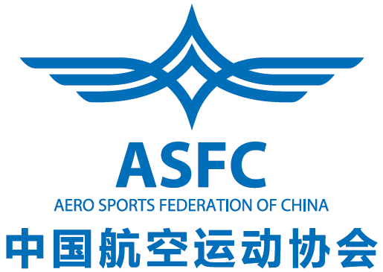

**国家体育总局审定**

**二〇二四年四月**

**目录**

目录

第一章 总则 1

第二章 一般规定 1

2.1. 比赛时间 1

2.2. 制作 1

2.3. 计时 1

2.4. 成绩评定 2

第三章 竞赛项目细则 2

3.1. 悬浮纸飞机绕标挑战赛（单人赛、三人接力赛） 2

3.2. 纸折飞机直线距离赛（单人赛、破纪录赛） 3

3.3. 卡纸飞机直线距离挑战赛（单人赛） 4

3.4. 纸折飞机留空计时赛（单人赛、破纪录赛） 4

3.5. 纸风火轮单向积分赛（单人赛、三人接力赛） 4

3.6. 飞翼花式三角绕标赛（单人赛、双人赛、特技赛） 5

3.7. 电动纸飞机留空计时赛 6

3.8. 纸飞翼电动自由飞留空挑战赛 7

3.9. 纸折飞机靶标赛 7

3.10. 弹射纸飞机留空计时赛 7

3.11. 纸直升机设计飞行竞时赛 8

3.12. 纸质火箭遨游太空计时赛 9

3.13. 电动纸鸽飞向北京目标赛 9

3.14. 纸飞机载重运输赛（单人赛、双人赛） 10

3.15. 仿真纸折飞机航母着舰积分 11

3.16. 仿真纸飞机趣味飞行赛 12

3.17. 遥控翼装飞人绕标赛 13

3.18. 室内遥控纸飞机穿龙门赛 14

3.19. 手势控制纸质四轴飞行器特技赛（单人赛，三人接力赛） 14

3.20. 遥控纸质四轴飞行器趣味赛（积分赛、穿越赛） 15

3.21. 遥控纸质四轴飞行器空中足球对抗赛 18

3.22. 手势控制纸飞机绕标定点赛 19

第四章 嘉年华体验活动项目细则 20

4.1. 纸飞机涂鸦赛（网络赛、线下赛） 20

第五章 附则 20

# 

# 第一章 总则

* 1. 参赛者需自觉遵守竞赛规程、规则，服从竞赛组委会和裁判委员会的安排，并按要求参加竞赛工作会议；可对规程、规则等事项提出咨询；遇争议或异议时，按组委会的决议执行。
  2. 比赛开始前30分钟静场、静空；在公布的比赛时间内不到场地参加比赛，视作该轮比赛弃权；在比赛中只允许裁判员、有关工作人员、当场比赛的参赛选手进入比赛场地。
  3. 参赛选手放飞时，可以助跑或跳跃，但不得在台、架或建筑物上放飞；除在项目细则中有特殊规定外，比赛不设助手。
  4. 总决赛现场所用模型均为符合“放飞梦想”全国青少年纸飞机通讯赛总决赛规则的器材（技术参数见细则，允许有不超过3%的误差）；由组委会选定统一发放给选手使用，制作工具等自备；其他模型均由选手自备；各地区选拔赛器材不限。允许对模型进行必要的加强和改动，但模型原部件及原材质不得取消和更换；模型至少保留一个主要标贴（如有），位置不限。
  5. 参赛者制作的纸飞机采用自审、集中审核、抽审和复审等方法；审核不合格者取消该项目比赛资格；取得名次的模型随机进行复审，复审不合格者取消该项目比赛成绩。
  6. 参赛选手须在模型上标注自己的姓名或编号。参赛选手的模型不能互相借用。
  7. 参赛者在比赛过程中，如发生下列行为，将视为严重犯规，执行裁判长有权视其情节轻重给予警告、取消该轮成绩直至取消全部比赛资格的处罚：比赛中故意妨碍、影响他人竞赛；故意损坏他人模型器材；比赛中弄虚作假，破坏赛场纪律，不听从裁判员劝导，妨碍竞赛正常进行。
  8. 比赛中遇争议时，参赛者可通过领队向裁判委员会提出。现场亟待解决的问题可由领队向有关裁判长口头提出，但不得妨碍竞赛的进行。凡是与竞赛成绩有关的意见应在竞赛成绩公布后一小时内向总裁判长提出。在总裁判长答复后如仍不满意，一小时内以书面形式向仲裁委员会提出申诉，过时不予受理。

# 第二章 一般规定

* 1. 比赛时间

除特殊规定外，每名参赛选手比赛两轮，每轮比赛时间为2分钟，点名进场后的准备时间为1分钟。

* 1. 制作

除悬浮纸飞机绕标挑战赛、纸风火轮单向积分赛、飞翼花式三角绕标赛、电动纸飞机留空计时赛、弹射纸飞机留空计时赛、纸飞机载重运输赛、仿真纸飞机航母着舰积分赛、仿真纸飞机趣味飞行赛和其他项目有特殊规定外，参赛选手须在8分钟内，使用大会统一提供的3张标准纸（一般为A4）现场制作1-3架纸飞机。指定纸张只能折叠，不能撕、胶粘、剪、订、悬挂重物，赛后纸飞机能够拆解基本还原成纸张原貌。纸折飞机靶标赛和直线距离赛项目，完成后的纸飞机自然状态下机翼最小宽度必须大于40毫米（机翼和机身必须有明显呈现，不得使用飞镖折法）。

* 1. 计时
     1. 自裁判长发令或参赛选手模型出手起飞开始计时，模型通过终点、触地或竞赛时间结束终止计时。
     2. 计时项目发生以下情况应终止计时: 模型飞行过程中脱落零部件或解体，任一零部件触地时；模型碰到障碍物坠落触地时；模型着陆前，如参赛选手、助手或本参赛队人员接触模型。
     3. 计时项目模型飞行过程中，在障碍物上停止前进运动或飞出视线，应停止计时；模型如被障碍物遮挡，10秒钟内重新看见模型继续飞行，应连续计时。
     4. 以留空时间记录成绩，留空时间精确到0.1秒，每0.1秒换算为0.1分。每个号位计时表之间出现1秒以上误差则取平均成绩，1秒以下取高不取低。
  2. 成绩评定

除在项目细则中有特殊规定外，在比赛的两轮成绩中，以最高一轮成绩为选手比赛成绩并确定名次；如最高一轮成绩相同则以另一轮成绩较高者列前，如再相同则名次并列。

# 第三章 竞赛项目细则

* 1. 悬浮纸飞机绕标挑战赛（单人赛、三人接力赛）
     1. 幼儿组仅设单人赛。
     2. 比赛场地（见图一）：A、B两标杆间距为6至8米，起飞点线设在A标杆前1米处，终点靶环设在B标杆后1米处。

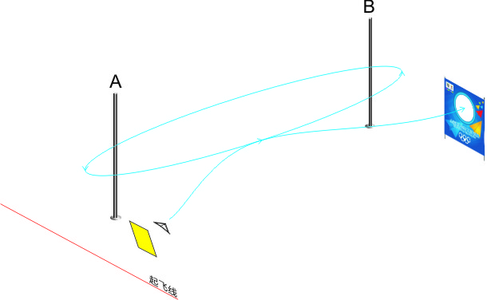

图一：悬浮纸飞机绕标挑战赛场地示意图

* + 1. 模型器材参数：制作的模型翼展370mm，厚度≥28g；气流生成板约A3纸大小。
    2. 单人赛比赛方法：

（1）每位参赛选手有二次飞行比赛的机会；

（2）在规定时间内，参赛选手使用气流生成板操纵悬浮纸飞机从出发点围绕A、B两个标杆进行绕标飞行，记录每名选手在规定时间内绕杆飞行的圈数；

（3）比赛时间结束后30秒时间内，参赛选手如将悬浮纸飞机操纵至终点的靶环内，则奖励圈数2圈；

（4）每次比赛由裁判长统一发令，裁判员开始计时，记录参赛选手所用时间。

* + 1. 单人赛成绩评定：记录每位参赛选手在规定时间内的飞行圈数。
    2. 单人赛判罚：飞行中，悬浮纸飞机一旦触地或停留在气流生成板上则该次比赛终止；场地有规定的边界，如果选手操纵悬浮纸飞机时越过边界且无法返回则该次比赛终止，记录飞行的圈数和所用的时间。
    3. 三人接力赛比赛方法：

（1）每队由三名选手组成。第一名选手操纵纸飞机飞行满一圈，通过起飞线后交由第二名选手操纵；第二名选手飞行满一圈过起飞线后，再交由第三名选手；第三名选手飞行一圈后再把飞机操纵至靶标内。记录每组选手完成的总时间；

（2）每组选手比赛一轮；

（3）在选手操纵飞机飞行或交接时每落地或出界一次，在总时间内加5秒；成功将纸飞机操纵至靶标内，在总时间内减8秒；

（4）在规定时间内，可以进行多次飞行，每次飞行只能使用同一架飞机；在三名选手完成一次完整的接力赛后，可以申明重新比赛；但一旦开始第二次比赛后，前一次比赛的成绩自动作废，以最后比赛成绩为准，以此类推；如比赛时间用完，选手还未完成比赛，则停止计时，以实际时间加60秒作为最后成绩；

（5）所有的交接必须在交接区完成，凡是不在交接区完成交接的每次加5秒。

* + 1. 三人接力赛成绩评定：记录每组参赛选手完成一次完整接力赛所用时间，时间少者列前。
    2. 三人接力赛判罚：飞行中，纸飞机如与选手身体或推板接触超过1秒，每次加5秒。
    3. 其余规则见“总则”和“一般规定”。
  1. 纸折飞机直线距离赛（单人赛、破纪录赛）
     1. 幼儿组仅设单人赛。
     2. 比赛场地（见图二）：比赛场地为体育馆或其他室内场馆，要求一定的净高，长度不小于30米，宽度不小于25米；比赛时场地一端划有起飞线，两侧设有边界。

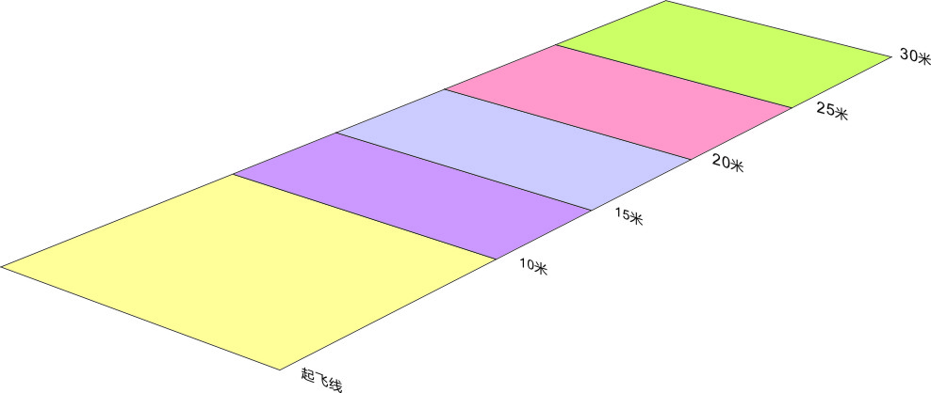

图二：纸折飞机直线距离赛场地示意图

* + 1. 模型器材参数：制作模型用纸为A4，厚度≥70g，表面可能有图案。
    2. 单人赛比赛方法：

（1）除幼儿组外，其他参赛选手需使用现场制作的模型参赛；

（2）每名参赛选手可单向飞行2次，模型出手即为正式飞行；飞出去的模型由本人拣取；

（3）选手在投掷时可以助跑。

* + 1. 单人赛成绩评定：按模型任一部位或投影所在的区域评定成绩，覆盖在两个区域的则取高。中学男子组飞行成绩在20米至25米之间的获得三等奖，25米至30米之间的获得二等奖，30米以上获得一等奖；小学男子组、中学女子组飞行成绩在15米至20米之间的获得三等奖，20米至25米之间的获得二等奖，25米以上获得一等奖；小学女子组飞行成绩在10米至15米之间的获得三等奖，15米至20米之间的获得二等奖，20米以上获得一等奖；幼儿组飞行成绩在4米至5米之间的获得三等奖，5米至8米之间的获得二等奖，8米以上获得一等奖。
    2. 单人赛判罚：参赛选手站在起飞线外投掷模型放飞时踩线或在投掷过程中（模型没有停止飞行前）跨线成绩无效，并计作一次飞行；模型出界成绩无效。
    3. 破纪录赛比赛方法：

（1）在单人赛比赛中获得各组别一等奖的选手自愿参加；

（2）投掷时每名参赛者可单向飞行2次，模型出手即为正式飞行。飞出去的模型由本人捡取；

（3）以模型落地静止后测定的机头和起飞线之间的距离作为参赛者的成绩；模型任何一个部位（或正投影）压边界线均视为界内。

* + 1. 破纪录赛成绩评定：以参赛者在两次飞行中，任意一次成绩超出原记录的比赛成绩排定名次，最高的成绩记入赛事记录。
    2. 破纪录赛判罚：同上。
    3. 其余规则见“总则”和“一般规定”。
  1. 卡纸飞机直线距离挑战赛（单人赛）
     1. 比赛场地见（图二）
     2. 模型器材参数：模型机翼和尾翼为250g卡纸、机身为轻质木材料、头部为橡胶成品；翼展260mm，全长340mm。
     3. 比赛方法：

1. 参赛模型需现场制作。制作时间小学男子、小学女子组40分钟，中学男子、中学女子组30分钟。
2. 每名参赛选手可单向飞行2次，飞出去的模型由本人拣取；模型出手即为正式飞行。
   * 1. 成绩评定、判罚等同“纸折飞机直线距离赛”有关条款规定。
     2. 其余规则见“总则”和“一般规定”。
   1. 纸折飞机留空计时赛（单人赛、破纪录赛）
      1. 幼儿组仅设单人赛。
      2. 比赛场地（见图三）：在室内进行。

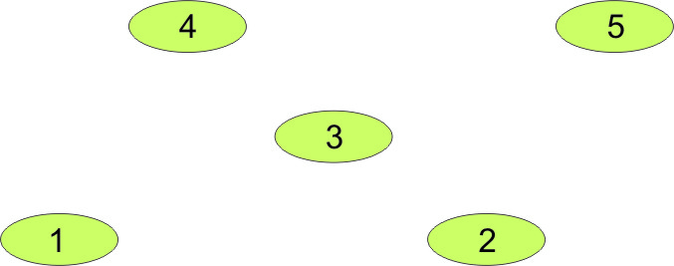

图三：纸折飞机留空计时赛场地示意图

* + 1. 模型器材参数：制作模型用纸为A4大小左右，厚度≥70g，表面可能有图案。
    2. 单人赛比赛方法：

（1）除幼儿组外，其他参赛选手需使用现场制作的模型参赛；

（2）每名选手在规定时间内飞行二次，模型出手即为正式飞行；飞出去的模型由本人捡取。

* + 1. 成绩评定：取选手最高一轮成绩排定名次。
    2. 破纪录赛：各组别的前8名选手有资格参加破纪录赛，比赛方法同单人赛。以同组选手中成绩最高记入赛事记录。
    3. 其余规则见“总则”和“竞时项目通则”。
  1. 纸风火轮单向积分赛（单人赛、三人接力赛）
     1. 幼儿组仅设单人赛。
     2. 比赛场地（见图四）：在长度为10米、宽度分别为2米到0.8米的场地按不同距离设置不同的得分点；两端设置起点和终点，起点距离第一个得分点距离为2米。

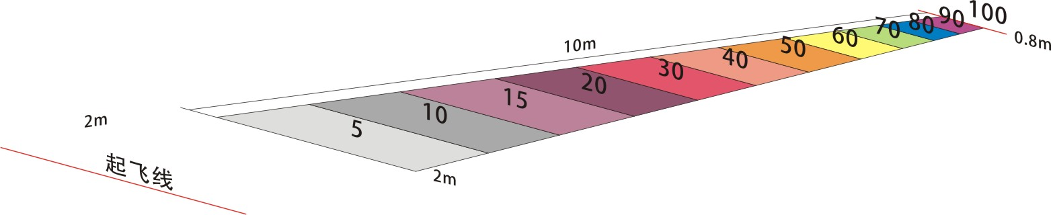

图四：纸风火轮单向积分赛场地示意图

* + 1. 模型器材参数：风火轮模型长度200-210mm，轮子直径60-70mm，重量1.5-2g。
    2. 单人赛比赛方法：

（1）比赛时间为1分钟，参赛选手使用气流生成板（约A3纸大小297×420mm）操纵模型，从起点向终点完成一次飞行，记录所得分数，然后回到起点再次出发，轮流飞行；

（2）如运动员中途脚踩边线，则记入当时所处区域的成绩；如运动员对模型失去控制，则记入当时所处区域的成绩；

（3）比赛连续进行两轮，每轮比赛开始和结束由裁判长统一发令。

* + 1. 单人赛成绩评定：记录选手在规定时间内得分总和。
    2. 单人赛判罚：模型起飞后与运动员任意部位发生触碰，这次成绩无效，选手必须回到起点重新起飞。
    3. 三人接力赛比赛办法：

（1）在规定时间内，由同一组三名选手按顺序操纵模型，从起点向终点完成一次飞行，记录所得分数；

（2）第一名选手完成后，第二名选手才可以开始起飞，然后到第三名选手；

（3）三名选手完成比赛后终止计时，记录同一组三名选手总得分和所用时间；

（4）每名选手可以使用各自的模型，比赛进行一轮。

* + 1. 三人接力赛成绩评定：合计总分高者胜，如总分相同，用时短为胜。
    2. 三人接力赛判罚同单人赛。
    3. 其余规则见“总则”和“一般规定”。
  1. 飞翼花式三角绕标赛（单人赛、双人赛、特技赛）
     1. 幼儿组仅设单人赛。
     2. 比赛场地（见图五）：在边长为6米的设置三个标杆，在其中一边垂直设置起飞线。

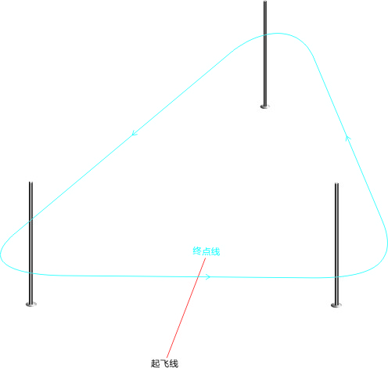

图五：纸飞翼三角绕标赛场地示意图

* + 1. 模型器材参数：飞翼模型翼展440mm，全长180mm；质量为3.5g；材质为EPS。
    2. 单人赛比赛方法：

（1）每位参赛选手有二次飞行比赛的机会；

（2）在规定时间内，参赛选手双手操纵纸飞翼，从起点线出发进行三角绕标飞行；

（3）每轮比赛开始和结束由裁判长统一发令，裁判员记录每个参赛选手的飞行圈数。

* + 1. 单人赛成绩评定：记录每位参赛选手在规定时间内的飞行圈数。
    2. 单人赛判罚：模型起飞后与运动员任意部位发生触碰，这次成绩无效，选手必须回到起点重新起飞。
    3. 双人赛比赛方法：

（1）比赛由两名选手上场，有二次飞行的机会；

（2）在规定时间内，每名选手各用一只手操纵纸飞翼，从起点线出发进行三角绕标飞行，两名选手站位不限；

（3）每轮比赛开始和结束由裁判长统一发令，裁判员记录每个参赛选手的飞行圈数。

* + 1. 双人赛成绩评定和判罚同单人赛。
    2. 特技赛比赛方法：

（1）每位参赛选手有二次飞行比赛的机会；

（2）在规定时间内，参赛选手可使用除双手外的任何部位操纵纸飞翼，从起点线出发进行三角绕标飞行；

（3）每轮比赛开始和结束由裁判长统一发令，裁判员记录每个参赛选手的飞行圈数。

* + 1. 特技赛成绩评定和判罚同单人赛。
    2. 其余规则见“总则”和“一般规定”。
  1. 电动纸飞机留空计时赛
     1. 比赛场地（见图六）：室内场馆设置直径为2米的圆圈，运动员在圈内放飞模型。



图六：电动纸飞机留空计时赛场地示意图

* + 1. 模型器材参数：电动纸飞机用A4纸制作，驱动电容体积≤Φ10mm×25mm约合7.85立方厘米。
    2. 比赛方法：

1. 使用制作好的模型参赛；模型纸飞机赛后能够拆解基本还原成纸张原貌且只能使用一张比赛专用纸；
2. 纸飞机驱动装置和充电器由选手自备，充电时间为1分钟；
3. 参赛选手在指定圈内放飞模型，模型出手即为正式飞行；
4. 比赛进行两轮，每轮比赛开始和结束由裁判长统一发令，裁判员记录模型飞行时间。
   * 1. 成绩评定：记录每组运动员模型飞行的留空时间，两轮成绩相加为该组最终成绩。
     2. 判罚：纸飞机超过一张专用纸的或驱动装置超过规定标准则成绩无效；
     3. 其余规则见“总则”和“一般规定”。
   1. 纸飞翼电动自由飞留空挑战赛
      1. 比赛场地（见图六）
      2. 模型器材参数：模型为发泡纸一体式飞翼，翼展300mm，机长245mm，0612空心杯电机，3.3F法拉电容，螺旋桨直径45mm，4.5V专用充电器。
      3. 比赛方法：
5. 参赛选手使用制作好的经审核合格的模型参赛，每人限2架模型；
6. 参赛选手在指定圈内放飞模型，模型出手即为正式飞行；
   * 1. 成绩评定和判罚同“电动纸飞机留空计时赛”相关条款。
     2. 其余规则见“总则”和“一般规定”。
   1. 纸折飞机靶标赛
      1. 比赛场地（见图七）：起飞线距靶标分别为3米、4米、5米、6米、7米、8米、9米、10米。幼儿组起飞距离为2米、3米、4米、5米。
      2. 模型器材参数：制作模型用纸为A4大小左右，厚度≥70g，表面可能有图案。
      3. 比赛方法：

（1）除幼儿组外，其他参赛选手需使用现场制作的模型参赛；

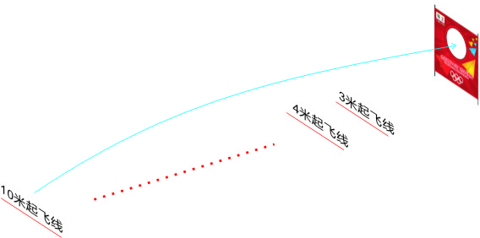

图七：纸折飞机靶标赛场地示意图

（2）每位选手在规定时间内，可以选择由近至远的任意3条起飞线（可以连续选择同一条起飞线），向靶标上的直径约80cm的圆环内投掷纸飞机，在每条起飞线可投掷3次；

（3）参赛选手站在起飞线外投掷纸飞机时，纸飞机出手即为正式投掷；每投掷完手中的3架纸飞机后允许选手自己捡取纸飞机；

（4）比赛进行两轮，每轮比赛开始和结束由裁判长统一发令。

* + 1. 成绩评定：参赛选手在3米线外每投中一次得3分；在4米线外每投中一次得4分；以此类推，在10米线外每投中一次得10分；未投中者不得分。以规定时间内（最多9次）投掷的积分之和为参赛选手的最终成绩。
    2. 判罚：投掷时踩线和跨线成绩无效，并计作一次投掷；时间截止后出手投掷的成绩无效。
    3. 其余规则见“总则”和“一般规定”。
  1. 弹射纸飞机留空计时赛
     1. 比赛场地（见图八）：在室外进行。



图八：弹射纸飞机留空计时赛场地示意图

* + 1. 模型器材参数：以魔术板为材质，以中国自主开发的歼-10为原型，模型翼展 190mm（±2mm），全长 300mm（±2mm），机高85mm（±2mm），起飞重量≤15g。
    2. 比赛方法：

（1）制作时间小学组为 25 分钟，中学组为 20 分钟；

（2）选手需自备工具，在规定时间内完成 1-2 架模型飞机的制作与调试，允许使用胶水或

胶带进行粘连；

（3）参赛选手在指定区域或离裁判员10米以外放飞模型，模型出手即为正式飞行，模型着陆停止前进则中止计时。

* + 1. 成绩评定：记录参赛选手模型飞行的留空时间。
    2. 判罚：模型重量超过规定则成绩无效。
    3. 其余规则见“总则”和“一般规定”。
  1. 纸直升机设计飞行竞时赛
     1. 比赛场地（见图九）：室外场地设置直径为2米的圆圈，参赛选手在圈内放飞模型。



图九：纸直升机设计飞行竞时赛场地示意图

* + 1. 模型器材参数：模型的机翼材料为魔术板，翼展（挡板）尺寸≥195mm×160mm，机长 280mm。
    2. 比赛方法：

（1）选手需自备工具，在规定时间内完成1-2架纸直升机的制作与调试，其中挡板外形用规定材料自行设计，设计后的外形尺寸不限。允许使用胶水或胶带进行粘连；

（2）制作时间小学组为25分钟，中学组为20分钟；

（3）参赛选手在指定区域放飞模型，运动员可在3分钟时间内任意时间申请起飞，模型出手即为正式飞行，模型第一次触地终止计时。

* + 1. 成绩评定：记录参赛选手模型飞行的留空时间。
    2. 判罚：模型挡板超过规定尺寸、使用非原配橡皮筋则成绩无效。
    3. 其余见 “总则”和“竞时项目通则”
  1. 纸质火箭遨游太空计时赛
     1. 本项目不设幼儿组。
     2. 比赛场地（见图十）：在室外进行。



图十：纸质火箭邀游太空计时赛场地示意图

* + 1. 模型器材参数：模型箭体部分为纸质材料，头锥和尾锥部分可以为塑料。箭体总长度不小于610mm（±5mm）、直径不小于40mm（±2mm），直筒段长必须大于箭体总长的50%。使用发动机A6-3。
    2. 比赛方法：

（1）参赛选手在规定时间内完成2枚火箭的制作，制作时间为中学组50分钟、小学组60分钟。允许对降落伞的材料进行更换或重新加工，但必须现场制作，改进后的降落伞最大直径不限；

（2）每轮比赛时间为3分钟，自进场点名开始计时。每轮比赛时间均包含入场后的准备时间；

（3）第一轮测定绝对留空时间，第二轮最长测定时间120秒；

* + 1. 成绩评定：比赛进行两轮，以两轮比赛成绩之和确定名次，如成绩相同则名次并列。
    2. 判罚：模型火箭升空后箭体和降落伞分离的该轮成绩为零分。
    3. 其余规则见“总则”和“一般规定”。
  1. 电动纸鸽飞向北京目标赛
     1. 比赛场地（见图十一）：直径为2米圆形圆点为起飞区中心点，设90°开角的扇形区域。

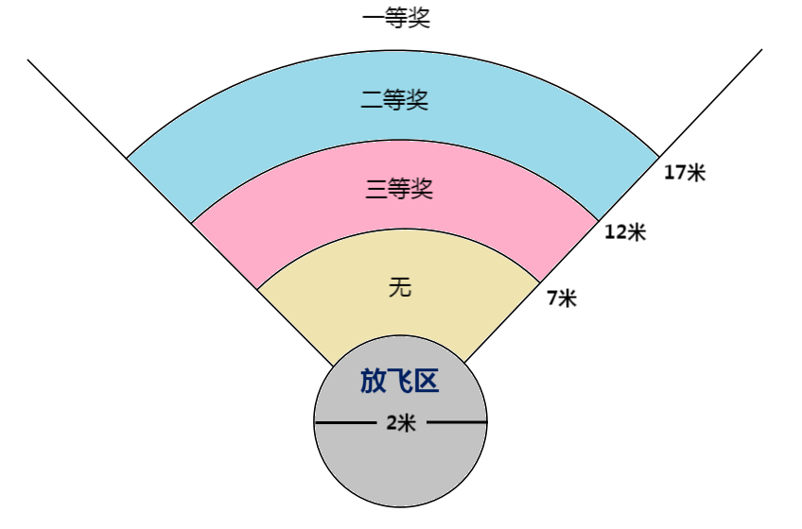

图十一：电动鸽飞向北京目标赛场地示意图

* + 1. 模型器材参数：比赛用模型重量不小于12g,翅膀（机翼）尺寸要不大于280mm，电容尺寸直径小于8mm，电容长度小于20mm，充电时间不大于20秒。
    2. 比赛方法：

（1）参赛选手在30分钟内，完成1-2架电动鸽模型飞机的制作与调试；

（2）飞行比赛时间为 2分钟，裁判员发出比赛开始口令，计时开始；

（3）两名选手同时比赛，参赛选手在放飞区内放飞模型，模型出手即为正式飞行；

* + 1. 成绩评定：按模型任一部位或投影所在的区域评定成绩，覆盖在两个区域的则取高；比赛进行两轮，取成绩高的一轮评定等级奖。7米至12米的区域内为三等奖，12米至17米的区域内为二等奖，超过17米且在边界延长线内的区域为一等奖。
    2. 判罚：放飞时踩线和跨线成绩无效，并计作一次飞行。
    3. 其余规则见“总则”和“一般规定”。
  1. 纸飞机载重运输赛（单人赛、双人赛）
     1. 幼儿组仅设单人赛，使用制作好的模型参加比赛。
     2. 比赛场地（见图十二）
     3. 模型器材参数：材质为魔术板纸，以中国自主开发的战略运输机为原型，模型翼展 380mm，全长 360mm；空载质量小于 30g；
     4. 单人赛比赛方法：

（1）参赛选手在 30 分钟内，各自完成1-3架模型运输飞机的制作与调试；

（2） 每轮比赛由同队四名选手同场比赛，遇本队不够四人由抽签决定配对比赛。每位参赛选手有二次飞行比赛的机会，比赛时间为 2 分钟，裁判员发出比赛开始口令，计时开始；

（3） 每次比赛要求利用选手制作的模型运输飞机，把不同比例的模型交通工具从A区运输到黄线外的B区指定卸货区；

（4）比赛开始，选手在A区装载货物后向B区投掷模型，待模型落地静止后，选手方可离开投掷区捡拾模型并到指定卸货区把货物卸下，卸货后返回A区再次运输货物，以此类推，直到2分钟比赛结束；

（5）允许选手在2分钟比赛时间内，根据自己的得分情况随时向裁判申请提前结束比赛，裁判则停止计时并记录时间。

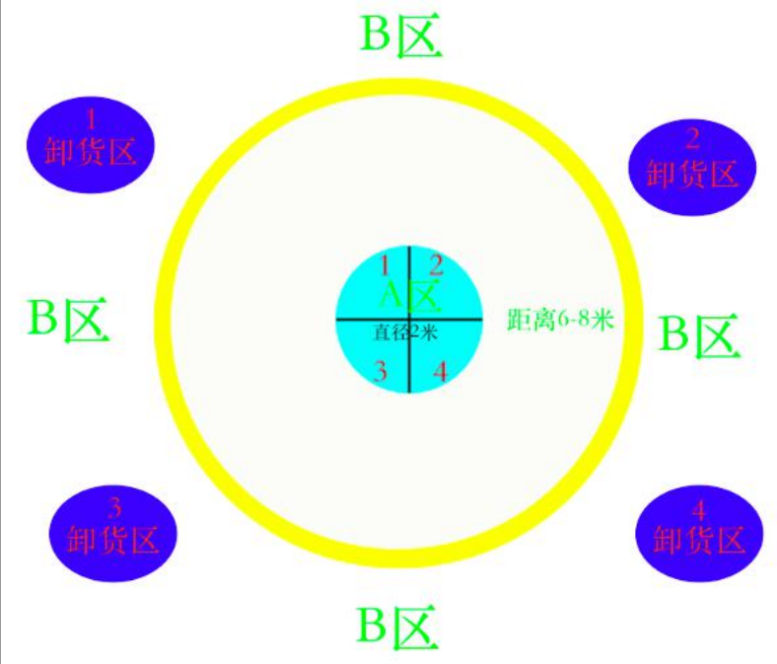

图十二：纸飞机载重运输赛（单人赛）场地示意图

* + 1. 单人赛成绩评定：

（1）所运载的货物为导弹发射车模型、坦克车模型和运输货车模型。允许在运输飞机上加装零件以保障货物在运输过程中保持稳定；

（2）比赛结束前，选手必须把已运输的货物从机体中卸下并放入卸货区；

（3）记录每位参赛选手二次飞行比赛所运输货物的总重量，每一克货物换算为一分，精确到0.1分。总分值多者排名靠前。如分值相同，用时短者排名靠前。

* + 1. 单人赛判罚：

（1）选手在A投掷区外投掷模型、模型未落地静止前选手离开投掷区、所装载的货物外露于货仓、飞行中模型零件或货物掉落，本次飞行不允许卸货，选手必须捡拾该模型回到起飞区重新起飞；

（2）模型运输飞机原配件不齐，不允许飞行；比赛结束前，未被放入卸货区的货物将不被计算该货物所得分值。

* + 1. 双人赛比赛方法：

每轮比赛由同队四组选手同场比赛，遇本队不够四组由抽签决定配对比赛。比赛开始，A区选手装载货物后向B区投掷模型，待模型落地静止后，B区选手方可离开投掷区捡拾模型，并返回B区把货物卸在卸货区，卸货后向A区投掷模型，待模型返航落地静止后，A区选手方可离开投掷区捡拾模型并返回A区（返航的模型如飞入站立区则可以空中接取），装载货物后可进行下一轮运输，以此类推，直到2分钟比赛结束。

* + 1. 双人赛判罚：

选手在自己的投掷区外投掷模型、模型未落地静止前对方选手离开投掷区的、所装载的货物外露于货仓、飞行中模型零件或货物掉落，必须由投掷选手捡拾模型及配件，并回到起飞区重新投掷。

* + 1. 其余规则见“总则”和“一般规定”。
  1. 仿真纸折飞机航母着舰积分

3.15.1. 幼儿组使用制作好的模型参加比赛。

3.15.2 比赛场地（见图十三）：在地面布置3米×5米的长方形降落区，降落区内设有不同分值，区中心为航空母舰甲板图。起飞线距离降落区5米。幼儿组起飞线距离降落区3米。

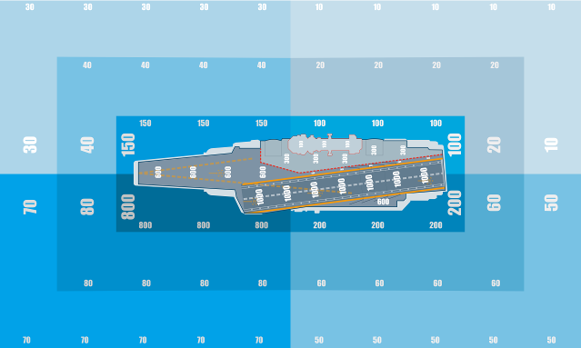

图十三：仿真纸折飞机航母着舰积分赛场地示意图

3.15.3. 模型器材参数：用不大于100g厚的纸、仿我国歼-15航母舰载机的缩比纸折模型飞机，比列1:110左右，翼展120mm（±2mm），全长200mm（±5mm），重量3g（±0.1g），低可视化涂装，有八一机徽、海军旗、飞鲨标志。模型需要动手完成组装调试。

3.15.4. 比赛方法：

（1）每名选手可以使用2架模型参加比赛；

（2）比赛时间：每轮比赛时间1分钟，在比赛时间内飞行次数不限；

（3）飞行时参赛选手站在起飞线外投掷，降落在降落区内得到对应的得分；

（4）模型出手即为正式飞行，飞出去的模型由本人捡取；只有捡取前一架模型后才能进行后一次的飞行。

3.15.5. 成绩评定：

（1）以纸飞机落地静止后测定的位置作为参赛者的成绩；纸飞机任何一个部位（或正投影）压边界线均视为界内；在两个不同的得分区视为较高得分区域；

（2）每轮比赛以得分之和作为该轮成绩，得分高者名次列前；

（3）比赛进行两轮，以较高一轮成绩作为比赛成绩排定名次。如名次相同，则以另一轮成绩排定名次；如再相同，则并列。

3.15.6. 判罚：参赛选手站在起飞线外投掷模型放飞时踩线或在投掷过程中（模型没有停止飞行前）跨线成绩无效，并计作一次飞行。

3.13.7．其余规则见“总则”和“一般规定”。

* 1. 仿真纸飞机趣味飞行赛

3.16.1. 幼儿组使用制作好的模型参加比赛。

3.16.2 比赛场地（见图十四）：在室内3×6米模拟出“中国南海”的飞行场地，设置起飞线，距离起飞线直线距离分别为2米、3米、4米、5米处分别放置表示“东沙群岛”、“西沙群岛”、“中沙群岛”和“南沙群岛”的标志杆。幼儿组起飞线距离标志杆距离分别为1米、2米、3米、4米

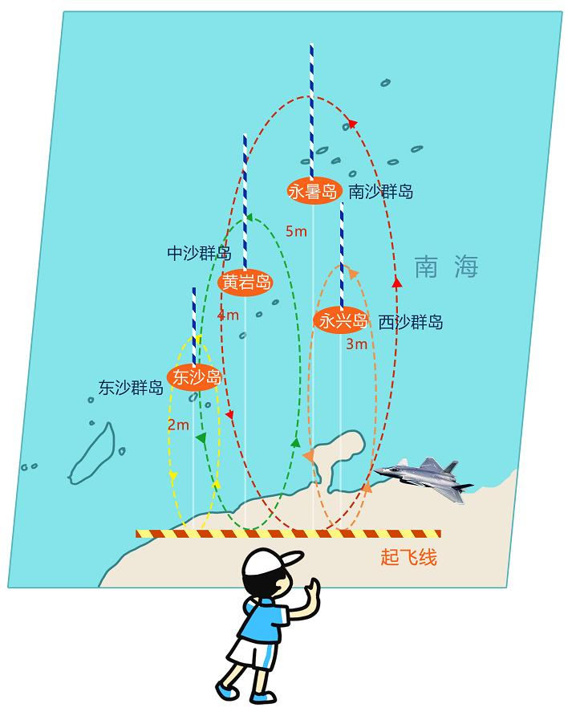

图十四：仿真纸飞机趣味飞行赛场地示意图

3.16.3. 模型器材参数：用不大于100g厚度的纸、仿我国歼-20纸飞机，翼展160mm（±3mm），机长260mm（±5mm），重量5g（±0.15g），低可视化涂装，有八一机徽标志。

3.16.4. 比赛方法:

（1）每名选手可以使用3架仿真纸飞机模型参加比赛；

（2）在1分钟比赛时间，选手使用仿真纸飞机，采用手掷的方式使得掷出的纸飞机达到标志杆或围绕标志杆回旋飞行；回旋轨迹达到360°一周的为成功围绕；

（3）凡成功到达“东沙群岛”标志杆，得10分；绕过“东沙群岛”标志杆，得20分；绕过“东沙群岛”标志杆并回到起飞线，得30分。凡成功到达“西沙群岛”标志杆，得20分；绕过“西沙群岛”标志杆，得30分；绕过“西沙群岛”标志杆并回到起飞线，得50分。凡成功到达“中沙群岛”标志杆，得30分；绕过“中沙群岛”标志杆，得50分；绕过“中沙群岛”标志杆并回到起飞线，得70分。凡成功到达“南沙群岛”标志杆，得50分；绕过“南沙群岛”标志杆，得70分；绕过“南沙群岛”标志杆并回到起飞线，得100分；

（4）在手掷的仿真纸飞机成功围绕标志物后，选手在起飞区内能用手接住纸飞机的，则每接住一次加20分；

（5）模型出手即为正式飞行，飞出去的模型由本人捡取；只有捡取前一架模型后才能进行后一次的飞行。

3.16.5. 成绩评定：每名选手围绕飞行的得分和手接的得分相加为最终成绩，得分多者列前；如得分相同，则最高围绕得分多者列前；再相同，则并列。

3.16.6. 判罚：参赛选手在投掷或手接模型时踩线或在投掷过程中（模型没有停止飞行前）跨线成绩无效，并计作一次飞行。

3.16.7. 其余规则见“总则”和“一般规定”。

* 1. 遥控翼装飞人绕标赛
     1. 比赛场地（见图十五）：两标杆距离20米，标杆高度4—7米左右。

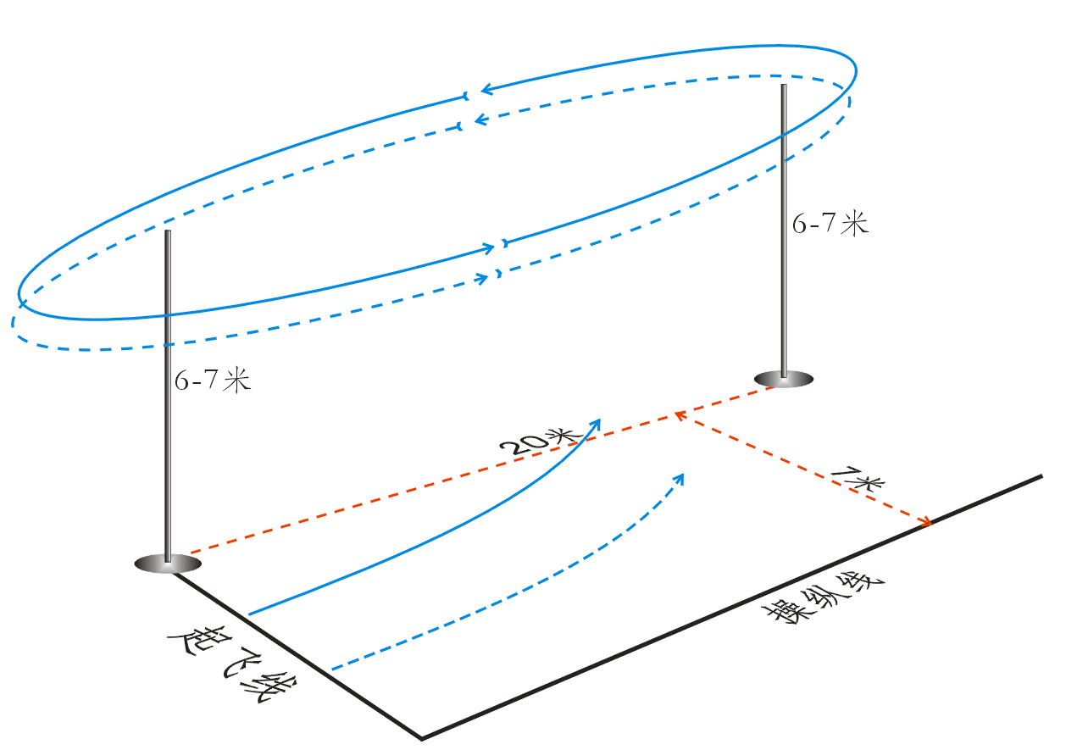

图十五：遥控翼装飞人绕标赛场地示意图

* + 1. 模型器材参数：模型为翼装飞人外形飞机，翼展270mm（±5mm），全长300mm（±5mm），重量26g（±2g），动力电源为4.2V锂电。
    2. 比赛方法：

（1）每轮比赛参赛的两名选手进场准备时间为1分钟，比赛时间为 3分钟。模型起飞即为正式飞行并开始计时，模型着陆终止计时；

（2）记录每名选手操纵模型围绕标杆完成有效飞行的圈数，比赛时间结束后继续完成最后一圈的飞行，并记录飞行时间；

（3）参赛选手须站到操纵线外操纵模型按逆时针方向绕标杆飞行。

* + 1. 成绩评定：以规定的飞行时间内飞行的圈数作为单轮比赛成绩。
    2. 判罚：

（1）模型按顺时针方向飞行1圈以上终止比赛；

（2）飞行中如果模型触地不能再次自行起飞，则该轮飞行终止（已经飞行的圈数有效）。

* + 1. 其余规则见“总则”和“一般规定”。
  1. 室内遥控纸飞机穿龙门赛
     1. 比赛场地（见图十六）：在室内进行，龙门宽10米、高4米；两个龙门分置于10米×10米场地端线。

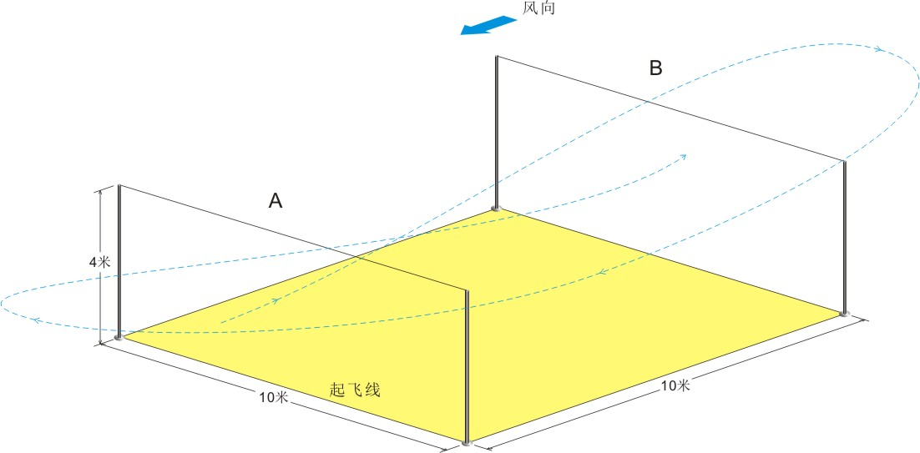

图十六：遥控纸飞机穿龙门赛场地示意图

* + 1. 模型器材参数：模型为三角翼，主体材料吹塑纸板，翼展不大于330mm（±5mm），全长不大于280mm（±5mm），模型以有刷电动机为动力（电机尺寸为8*20mm），动力电源不大于380mah/3.7V（1S），螺旋桨直径不大于70mm，飞行重量不小于45g。
    2. 比赛方法：

（1）每轮比赛参赛选手进场准备时间为1分钟，比赛时间为 2分钟。模型起飞即为正式飞行并开始计时，模型着陆终止计时；

（2）模型起飞后穿过龙门A（B），再穿过另一个龙门B（A）飞出为1次穿越。允许往返穿龙门。穿越方式不限。比赛时间结束后继续完成最后一圈的飞行，并记录飞行时间；

（3）允许一名助手进场，助手不得操纵模型；

（4）比赛过程中如出现模型挂标志线，可以由助手或教练进入场地处理，飞行时间继续计时；

（5）运动员站立位置不限。

* + 1. 成绩评定：在该轮比赛规定时间内，以穿越的次数总和为该轮比赛成绩。
    2. 判罚：飞行中如果模型触地不能再次自行起飞，需由助手拿到起飞区重新起飞，否则则该轮飞行终止（已经穿越的次数有效）。
    3. 其余规则见“总则”和“一般规定”。
  1. 手势控制纸质四轴飞行器特技赛（单人赛，三人接力赛）
     1. 幼儿组仅设单人赛。
     2. 比赛场地（见图十七）：在边长为 6 米的三角形场地设置三个标杆，在其中一侧垂直设置起飞线。
     3. 模型器材参数：轴距80mm的四轴飞行器，电机尺寸Φ6mm×25mm，全机架由魔术板构成并配置桨叶保护装置，模型需通过遥控器重力感应改变飞行姿态。
     4. 单人赛比赛方法：

（1）参赛选手操纵手势控制遥控四轴飞行器，从起点线出发按逆时针进行三角绕标飞行3圈；

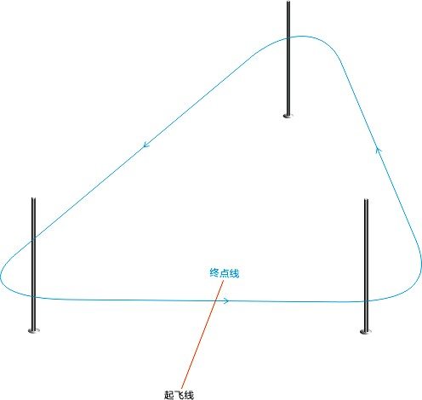

图十七：手势控制纸质四轴飞行器特技赛场地示意图

（2）每完成一圈中途翻滚一次，翻滚位置和方向不限；幼儿组飞行不翻滚。

（3）每轮比赛开始和结束由裁判长统一发令，裁判员记录每个参赛选手的飞行圈数及时间。

* + 1. 单人赛成绩评定：

记录每位参赛选手模型有效飞行的圈数，并记录时间，同圈数总用时少者排名靠前；若不足整圈，则记录通过标杆的个数，数多者排名靠前，数相同用时短者排名靠前；取两轮中成绩较好一轮为选手最终成绩，如两名选手成绩相同，则取另一轮成绩，成绩优者排名靠前。

* + 1. 单人赛判罚：

（1）每漏做翻滚动作一次加10秒。如有漏标，则由裁判举旗并报“漏标”，选手需补标后方可继续飞行，若没有补标，则当圈无效；

（2）模型起飞后与运动员任意部位发生触碰及模型触地不能自行起飞的，此圈成绩无效，选手必须回到起点重新起飞。

* + 1. 三人接力赛比赛方法：

（1）由同队三名选手按顺序各自操纵自己的模型，按逆时针方向各自进行一圈三角绕标飞行，中途需完成一次翻滚，翻滚位置和方向不限；

（2）当第一名选手模型完成一圈通过终点线后，第二名选手才可以开始起飞，当第二名选手模型飞完一圈通过终点线后，第三名选手才可以开始起飞；

（3）第三名选手模型飞完一圈通过终点线后第一名选手继续飞行，以此类推直至比赛时间结束，记录三名选手模型所飞行的圈数。

（4）每名选手可以使用各自的模型进行飞行，比赛进行一轮。

* + 1. 三人接力赛成绩评定：记录比赛时间内三名选手模型的飞行圈数，并记录时间，以圈数排定名次；圈数相同，以用时短为胜。
    2. 三人接力赛判罚同单人赛。
    3. 其余规则见“总则”和“一般规定”。
  1. 遥控纸质四轴飞行器空中足球对抗赛
     1. 本项目不设幼儿组。
     2. 比赛场地（见图十九）：在室内约6×4×3米范围内布置赛道，分别在距离场地两端0.5米处居中设置双方球门，球门内圈直径为0.6米，球门圆心离地高度为2米。模型起飞位置如图所示。

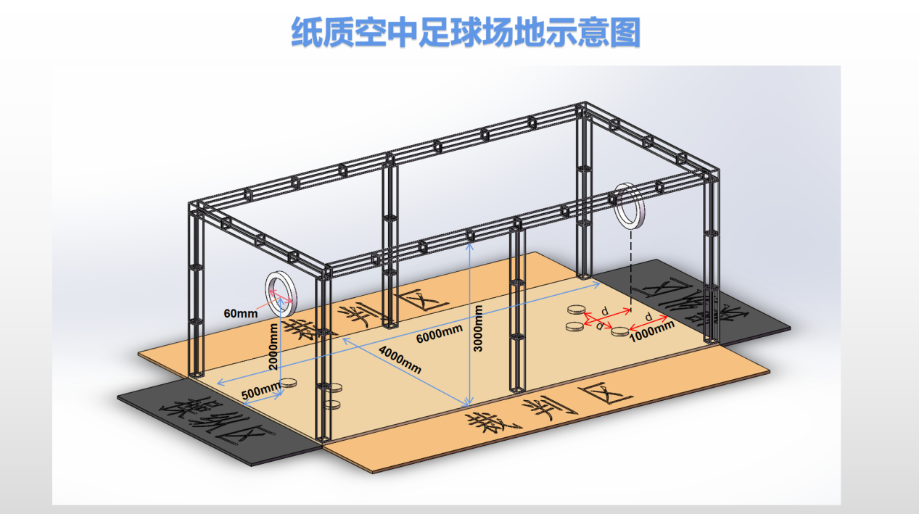

图十九：遥控纸质四轴飞行器空中足球对抗赛场地示意图

3.21.3.模型参数：

（1）模型以软性材料拼接为足球形状的框架结构，框架直径不大于220mm，螺旋桨不大于60mm，整机飞行重量不大于70g；

（2）动力电池最大电压不大于4.35V（1S）；

（3）允许使用自稳、手动、定高模式，但不得使用任何定位和自驾功能；

（4）赛前必须按照抽签决定的颜色安装能识别双方的灯光；

（5）参赛模型必须设定一个模型的解锁开关。具备手动坠落模式功能，当模型被卡住不能正常飞行或飞出场地区域时，模型应随时可以停止动力输出并坠落；

(6)模型以无线电遥控设备目视操纵飞行。

3.21.4. 资格赛比赛方法：

（1）在规定的场地和时间内，以整个模型完全穿过球门视为该模型穿过球门的标志；

（2）资格赛进行两轮，取两轮成绩相加为资格赛最终成绩，如总成绩相同则看最佳一轮成绩。每组别前16名进入淘汰赛；

（3）每轮限时1分钟，以单队竞速的方式进行；

（4）每队三个模型分别放置于起飞位置，在倒计时指令最后一声“嘀”声响起后起飞，三个模型依次穿过对面的球门，并在最后一个模型穿过球门时结束计时。

3.21.5. 淘汰赛比赛方法：

（1）以“空中足球”对抗赛的方式进行，以攻入对方球门得分的多少判断胜负；

（2）每场比赛的常规时间为8分钟（不含点球决胜），进场准备2分钟，上下半场各2分钟，中场休息2分钟；比赛开始与结束均以裁判哨声为准；

（3）双方模型置于己方起飞区，裁判员宣布“开始”后，任一模型穿过对方球门，则己方得一分。如模型穿过己方球门，则对方得1分；

（4）比赛过程中，如一方的模型坠地，可以复飞继续比赛。如不能再起飞，则需在半场结束后取出维修或使用备机上场比赛；

（5）如当场比赛结束时双方进球数相等（含无进球），则进入点球决胜。点球环节双方各出一名选手，模型分别置于己方起飞位置，待裁判宣布“开始”后，先进对方球门的一方获胜。如双方同时进球，则再进行一轮点球，直至决出胜负。每轮点球由不同选手上场比赛。

3.21.6.判罚：

（1）淘汰赛阶段不服从裁判指挥影响比赛进程的，可视严重程度判对方得1分；

（2）使用不符合竞赛规则规定或未经审核合格的设备，当场直接判负；

（3）非比赛期间擅自开启或使用无线电设备的，取消全场比赛资格。

3.21.7.其余规则见“总则”和“一般规定”。

* 1. 手势控制纸飞机绕标定点赛
     1. 比赛场地（见图二十）：两标杆距离15米，标杆高度4-7米左右，降落点为直径分别为0.5米、1.0米、1.5米、2.0米的同心圆。

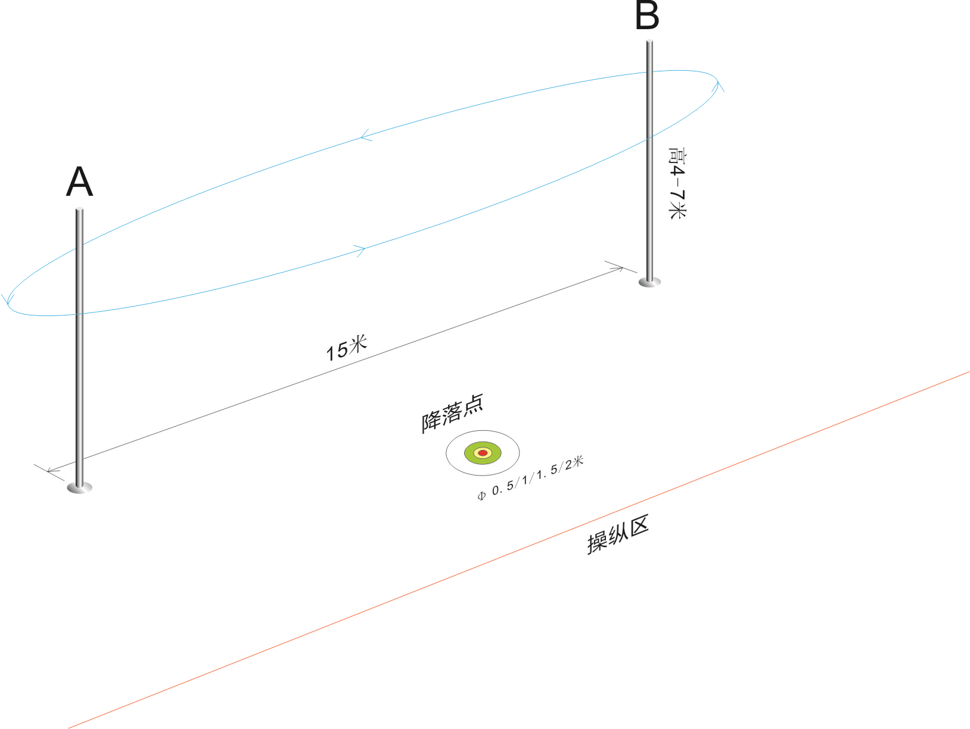

图二十：手势控制纸飞机绕标定点赛场地示意图

* + 1. 模型参数：

1. 模型使用80gA3纸折叠而成，完成后的纸飞机长度不大于240mm，翼展不大于 210mm；
2. 动力为615空心杯电机，螺旋桨需安装保护罩；
3. 动力电池使用3.7V锂电(1S)，容量不大于200mah；
4. 使用安装APP飞行软件的手机操控（手机使用安卓操作系统，参赛者自备）。

3.22.4.比赛方法：

（1）参赛选手在操纵线外操纵模型按逆时针方向绕标杆飞行，并在规定时间内降落在降落点；

（2）每名选手比赛两轮，每轮准备时间为1分钟，比赛时间为 2分钟。模型起飞即为正式飞行并开始计时，模型着陆终止计时；

（3）在规定时间内每成功完成一圈飞行得10分，超出规定时间的飞行不得分；降落在0.5米圈内得50分、降落在1.0米圈内得30分、降落在1.5米圈内得20分、降落在2，0米圈内得10分，超出规定时间后降落不得分；

3.22.5.成绩评定：记录每名选手每轮得分为单轮比赛成绩，取得分高的一轮为选手最终成绩。

3.22.6.判罚：

（1）模型按顺时针方向飞行1圈以上终止比赛；

（2）飞行中如果模型触地不能再次自行起飞，则该轮飞行终止（已经飞行的得分有效）。

3.22.7.其余规则见“总则”和“一般规定”。

# 第四章 嘉年华体验活动项目细则

* 1. 纸飞机涂鸦赛（网络赛、线下赛）
     1. 各省、市、地区选拔赛（嘉年华推广活动）采取现场或网络赛方式进行，经选拔入围作品参加全国总决赛。
     2. 比赛方法：

（1）涂鸦赛主题自选；

（2）每个参赛单位最多可提供5件参赛作品，每个省市（基层组织单位）不超过30件作品参加全国赛。作品可以是参加总决赛的运动员完成的，也可以是本单位的其他学生完成的；

（3）每件作品上提供的纸飞机数量不限，布置于60×80cm大小的KT板上。每架纸飞机的大小、款式、涂鸦用颜料不限；

（4）用于渲染主题的其他附着、装饰物品不限，但不能超出总画面的30%；

* + 1. 评审办法和成绩评定：由参加比赛的领队、学生和裁委会裁判组成评审小组，以主题内容+画面效果进行现场评选。对获奖者颁发获奖证书。
  1. 纸折飞机直线距离飞行纪录挑战公开赛
     1. 比赛仅设公开组。
     2. 比赛场地：在体育馆或其他室内场馆，比赛时场地一端划有起飞线，两侧设有边界。
     3. 模型器材参数：制作模型用纸为A4，厚度≥70g，表面可能有图案。
     4. 比赛方法：

（1）参赛选手需使用现场制作的模型参赛，制作要求见“一般规定”中2.2之条款；

（2）每名选手在规定时间内飞行二次，模型出手即为正式飞行；飞出去的模型由本人捡取；

（3）选手在投掷时可以助跑。以模型落地静止后测定的机头和起飞线之间的距离作为参赛者的成绩；模型任何一个部位（或正投影）压边界线均视为界内。

* + 1. 成绩评定：取选手最高一轮成绩排定名次。各组别打破原记录的选手获得“破纪录奖”，其余选手的获奖等级按照规程规定评定。
    2. 判罚：参赛选手站在起飞线外投掷模型放飞时踩线或在投掷过程中（模型没有停止飞行前）跨线成绩无效，并计作一次飞行；模型出界成绩无效。
    3. 其余规则见“总则”和“一般规定”。
  1. 纸折飞机留空时间飞行纪录挑战公开赛
     1. 比赛仅设公开组。
     2. 比赛场地：在室内体育馆进行。
     3. 模型器材参数：制作模型用纸为A4大小左右，厚度≥70g，表面可能有图案。
     4. 比赛方法：

（1）参赛选手需使用现场制作的模型参赛，制作要求见“一般规定”中2.2之条款；

（2）每名选手在规定时间内飞行二次，模型出手即为正式飞行；飞出去的模型由本人捡取。

* + 1. 成绩评定：取选手最高一轮成绩排定名次。各组别打破原记录的选手获得“破纪录奖”，其余选手的获奖等级按照规程规定评定。
    2. 其余规则见“总则”和“竞时项目通则”。

# 第五章 附则

本规则的解释、补充、修改权属国家体育总局航空无线电模型运动管理中心和中国航空运动协会。